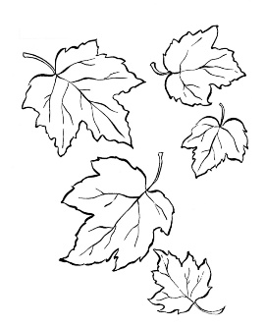
Gazetka Szkolna
dwumiesięcznik
Numer wydania 1
11.10.2018r.
Cena 0,50 zl

DNI DO FERII : 100 | DNI DO WAKACJI : 252

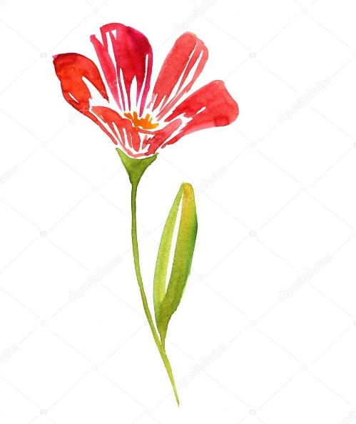
W tym jednym z najważniejszych dni w roku szkolnym, w dniu święta wszystkich nauczycieli, chcielibyśmy złożyć najserdeczniejsze życzenia: dużo zdrowia, cierpliwości, wytrwałości, sukcesów zawodowych oraz zadowolenia z uczniów!
Dziękujemy za pokazanie nam, że porażki mogą nas nauczyć czegoś pożytecznego.
Życzenia szczere, prawdziwe z uczniowskich serc płynące. Jak świeże kwiaty pachnące, kwitnące na naszej łące.
REDAKCJA<3

Nasza redakcja :
Beniamin Krawczyk, Filip Chmielewski, Nikola de Chirico, Zofia Muszyńska, Marta Baczkowska, Maja Hardejewicz,Roksana Kaska, Weronika Gurzyńska
Opieka redakcyjna : Mirosława Hałońka-Doroszczak
~~ Jesień ~~
Lato skończyło się 23 września, i przyszedł czas na trzecią z kolei porę roku-jesień trwającą aż do 22 grudnia. Jesienią liście na drzewach są bardzo kolorowe. Gdy zawieje mocniej wiatr, spadają z drzew. Jesień jest bardzo wietrzną porą roku. Większość ludzi jesienią ogarnia smutek i przygnębienie, późną jesienią dzieci zamiast bawić się na podwórku będą siedzieć przed telewizorem. Nie każdy jednak nie lubi jesieni. Niektórym ta pora roku podoba się najbardziej. W tym czasie zwierzęta przygotowują się na nadejście zimy. Ptaki odlatują do ciepłych krajów.
Jesień jest bardzo piękną porą roku ale niestety zaczyna się robić ciemno i niebezpiecznie. Podczas wieczornych spacerów zarówno dzieci jak i dorośli powinni zaopatrzyć się w odblaski, które powinny być umieszczone tak, aby były widoczne w światłach samochodów.
Nikola de Chirico

Informacje bieżące:
1- 12.10.2018r.(Dzień Edukacji Narodowej) – 3 lekcje
2- 01 – 02.11.2018r.- dni wolne od zajęć
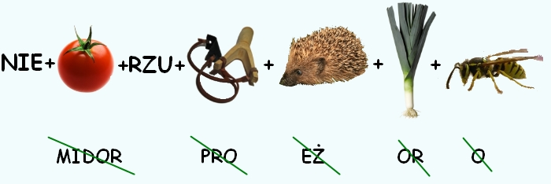
3- 09.11.2018r.(Święto Odzyskania Niepodległości)- skrócone lekcje

Hasło : ____________________________________________
Zdrowe żywienie!
To co jemy ma bardzo duży wpływ na nasze funkcjonowanie w życiu codziennym. Oto kilka zasad zdrowego odżywiania :
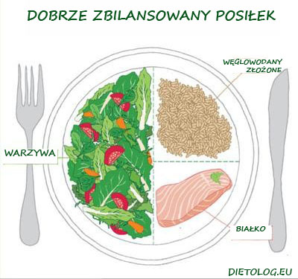
1.Owoce i warzywa to Podstawa – pierwsza zasada mówi o tym, że powinniśmy jeść dużo owoców i warzyw. Powinny one stanowić 60 % naszego posiłku.
2.Bez wody nie ma ZYCIA! – Pij dużo wody (2-3 litry dziennie) i unikaj kolorowych napojów. WODA pomaga usunąć z organizmu szkodliwe produkty przemiany materii, przyczynia się do utrzymania stałej temperatury ciała. Ponadto transportuje składniki odżywcze do komórek naszego ciała oraz wspomaga proces wchłaniania substancji odżywczych. Pamiętaj więc, aby pić wodę niewielkimi porcjami.
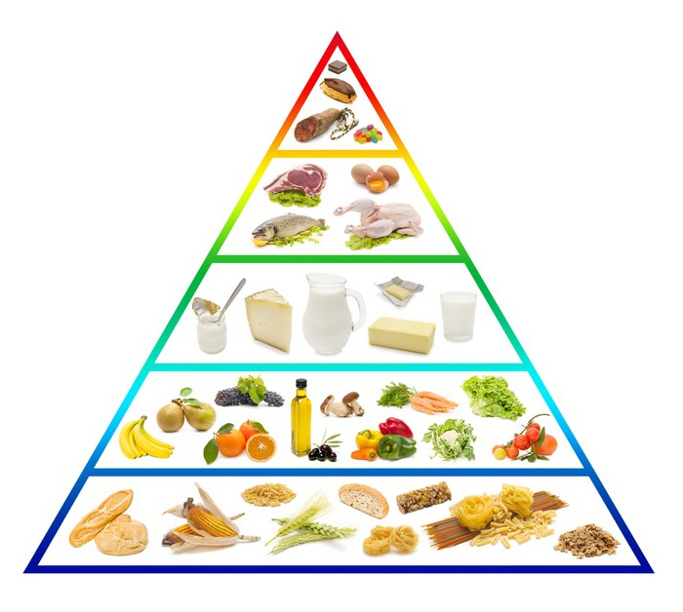
3.Kolorowo- znaczy zdrowo – Dbaj o różnorodność posiłków. Im bardziej różnorodna będzie dieta, tym więcej substancji odżywczych, witamin i składników mineralnych zostanie dostarczonych do organizmu.
4.Piramida zdrowego żywienia – Stosuj się do piramidy zdrowego żywienia, ponieważ jest na niej pokazane co powinniśmy spożywać w pierwszej kolejności
5. Nieprzetworzone, lepsze – Wybieraj produkty jak najmniej przetworzone. Im wyższy stopień przetworzenia żywności, im dalej od natury, tym gorzej dla zdrowia. Wszelka żywność w proszku, fast food, dania gotowe i produkty z długą listą składników nie powinny pojawiać się w zdrowej diecie. Dodatki stworzone przez człowieka mogą być rozpoznawane przez organizm jako ciało obce i powodować reakcję układu odpornościowego oraz oddziaływać negatywnie na mikroflorę organizmu i stan jelit.
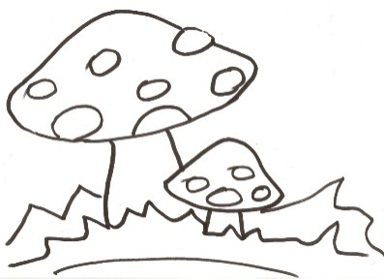
6. Cukier–biała śmierć-Wyrzuć cukier z diety.Cukier rafinowany pod różnymi postaciami można znaleźć dosłownie wszędzie, nawet w ketchupie i wędlinach. Eliminując cukier, trzeba zrezygnować z produktów, które w składzie mają również syrop glukozowo-fruktozowy, cukier inwertowany, cukier trzcinowy, maltodekstryny, syrop z agawy czy syrop ryżowy. Nadmiar cukru w diecie upośledza białka budujące struktury organizmu, co przekłada się na bardzo liczne stany chorobowe, np. narządu wzroku, nerek, układu nerwowego i demencję starczą. Im więcej cukru, tym większe wahania poziomu glukozy i insuliny we krwi, a co za tym idzie – zwiększone ryzyko chorób metabolicznych i tycia.
Beniamin Krawczyk, Weronika Gurzyńska
LISTA NAUCZYCIELI
I PRACOWNIKÓW NASZEJ SZKOŁY

- Przedszkole – Dominika Chmielewska
- Klasa I - Sylwia Kozera - Łakoma
- Klasa II – Celina Winnicka
- Klasa III – Danuta Teperek
- Klasa IV/Matematyka/Plastyka/Muzyka– Joanna Andrzejczak-Wojcinowicz
- Klasa V /Świetlica – Barbara Ostojska
- Klasa VI / język polski – Mirosława Hałońka-Doroszczak
- Klasa VII / Wychowanie Fizyczne – Lidia Adamczyk
- Klasa VIII / Matematyka – Agnieszka Schukat
- Dyrektor / język polski – Adam Giemza
- Język angielski – Ewa Piątek
- Religia / Edukacja dla Bezpieczeństwa – Remigiusz Ejsymont
- Geografia– Stanisława Bladowska
- Informatyka – Mariusz Paduch
- Historia - Łukasz Niedźwiedź
- Chemia/Biologia/Wiedza o społeczeństwie – Danuta Żakiewicz
- Fizyka – Sławomir Bladowski
- Język niemiecki/ świetlica – Anna Jabłońska
- Przyroda – Elżbieta Galanek
- Pedagog -Monika Szeluga
- Nauczyciel wspomagający – Agnieszka Bocian
- Nauczyciel wspomagający – Paulina Michałowska
- Kucharka – Janina Wójcicka
- Kucharka – Stanisława Wójcicka
- Woźna – Ewa Romaszko
- Woźna – Ewa Alester
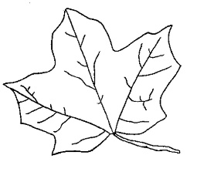
- Woźna (przedszkole) – Sylwia Opałka
- Konserwator – Ryszard Sójka
- Sekretariat – Agnieszka Radwańska
KRZYŻÓWKA (hasła to nazwiska)
 | 1. |  |  |  |  |  | ⁵
 |  |  | 2. |  |  |  |  | ¹⁶
 |  | 3. |  |  |  | ⁸
 |  |  | 4. |  |  |  |  | ²
 | 5. |  |  |  |  |  |  | ⁷
 | 6. |  | ⁴
7. |  |  |  | ¹ |  |  |  |  |  | ¹⁰
 |  |  |  | 8. |  | ¹³
 | 9. |  |  |  |  |  | ¹² |  | ⁷
10. | ¹⁵
11. |  |  |  | ¹¹ |  |  | ⁶
 | 12. |  |  |  | ³
13. | ⁹ |  |  |  |  |  |  |  |  |  | ¹⁴
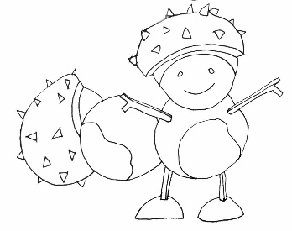

1.Lehrer
2. Złota rączka naszej szkoły
3.Mnoży, dzieli i dodaje
4.Nad wszystkim czuwa
5. W trudnych chwilach zawsze pomoże
6. Nasz szkolny ekolog
7. „Wczoraj i dziś”
¹ | ² | ³ | ⁴ | ⁵ | _ | ⁶ | ⁷ | ⁸ | ⁹ | ¹⁰ | ¹¹ | ¹² | ¹³ | ¹⁴ | ¹⁵ | ¹⁶

HASŁO :

8. Teacher
9. Pysznie gotuje
10. Prawa ręka dyrektora
11.Bezpieczeństwo ma w jednym palcu
12. Naturalnie wybuchowa polityka
13. Wychowuje najmłodszych
Filip Chmielewski

11 listopada 2018 będziemy obchodzić 100-lecie odzyskania przez Polskę niepodległości. Drogę jaką musieli pokonać nasi rodacy była ciężka i niełatwa. Z lekcji historii wiemy co zrobili dla nas między innymi Józef Piłsudski, Ignacy Paderewski czy Józef Haller. Udało nam się po 123 latach niewoli. Dlatego z tej okazji w naszej szkole odbywają się różne projekty:
- „Niepodległość, dziedzictwo, pamięć– odkrywamy lokalną historię Słonecznika”
- „Co warto zobaczyć w naszej Ojczyźnie”
- „Warszawa – miasto pełne zabytków”
- Polskie symbole narodowe na lekcjach plastyki
- Dzień Patrioty
- Majowe dni książki w duchu patriotycznym
Więcej informacji wraz z zdjęciami można zobaczyć na stronie naszej szkoły w zakładce „Rok dla Niepodległej” Link: https://spslonecznik.edupage.or
ŻARTY
1- Jak nazwać nauczyciela bez nerwicy?
- Bezrobotny.
2- Mąż odwozi do szpitala rodzącą żonę - nauczycielkę polskiego. Ta nazajutrz dzwoni do męża: „Kochany, jestem taka szczęśliwa! Wyobraź sobie: rodzaj męski, liczba mnoga!”
3 -Matka pyta syna:
- Co przerabialiście dziś na chemii?
- Materiały wybuchowe.
- Nauczycielka zadała coś do domu?
- Nie zdążyła.
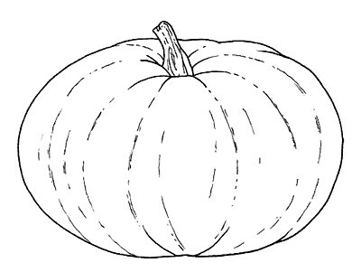
4 -Nauczycielka na lekcji:
– Kowalski, dlaczego nie masz w zeszycie wczorajszego tematu lekcji?
– Bo to nowy zeszyt
– A gdzie stary?
– Stary w robocie
POKOLORUJ!
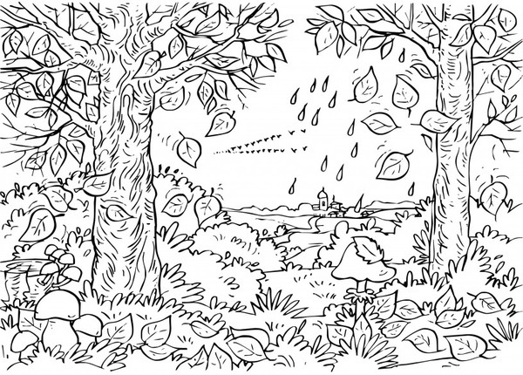

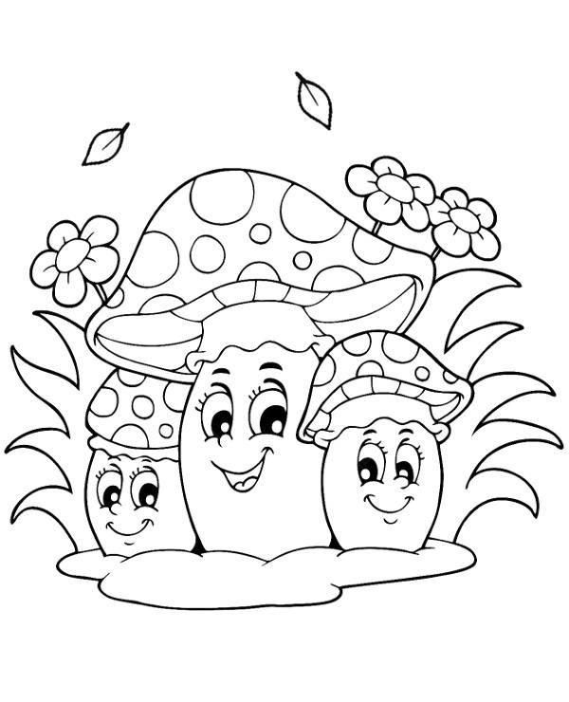
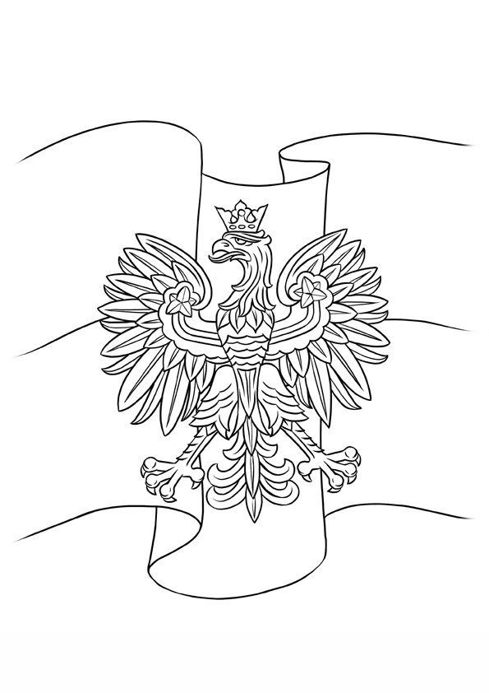

ZRÓB TO SAM!
SŁODKI BUKIET
Świetnie się taki bukiet nadaje i na urodziny, czy imieniny czy po prostu jako podziękowanie za drobną przysługę. Pierwsza propozycja jest z lizaków.

Potrzebujemy:
- lizaków - 20 sztuk
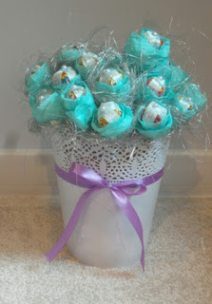
- tasiemki ozdobnej - 2 kolory
- doniczki
- wypełniacza do doniczki - my dno wypełniłyśmy chusteczkami higienicznymi, na to dałyśmy srebrny
włos anielski; może być zamiast tego tiul, krepina itp. Idealna byłaby gąbka z kwiaciarni
- bibułki do opakowania lizaków
- samoprzylepnych koralików - opcjonalnie
- taśmy klejącej
- nożyczek
- patyczków do szaszłyków - 20 sztuk

WYKONANIE :
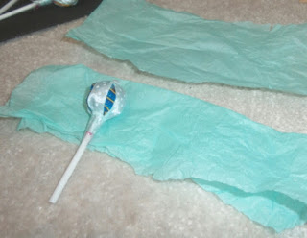
1.Każdy lizak oklejamy ozdobną tasiemką, tworząc jakby krzyżyk na czubku lizaka. Na tym czubku naklejamy koralik (opcjonalnie). Miałyśmy piękną szarą tasiemkę w białe grochy i naklejony koralik dodał całości elegancji.
2. Bierzemy kawałek bibułki (wycięłyśmy pasek szerokości ok. 10 cm z arkusza ok. A4), tniemy w połowie, składamy ją na pół i na tym układamy lizaka. Następnie owijamy bibułkę, tworząc jakby płatki róży. Łodygę z bibuły i patyczka od lizaka dodatkowo zaklejamy taśmą.
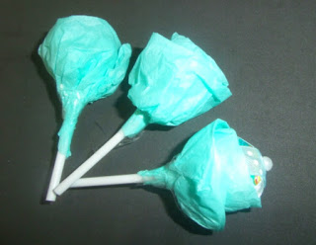
3. Wkładamy patyczek do szaszłyków w dziurkę od lizaka, przedłużając łodygę. Złączenie również zabezpieczamy kawałkiem taśmy klejącej, żeby wykałaczka się nie zsuwała.
4. Teraz wypełniamy doniczkę, wkładając na spód chusteczki, materiał typu tiul czy włos anielski, w zależności od tego, co mamy i w jakim stylu chcemy utrzymać nasz prezent.
5. Wkładamy kwiatki do doniczki.
6. Przewiązujemy doniczkę tasiemką w innym kolorze (opcjonalnie).

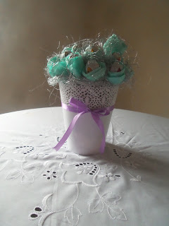
GOTOWE!

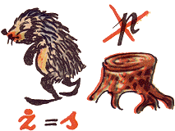

Hasło : _________________

